吉安职业技术学院2021届毕业生秋季招聘会用人单位报名及参会须知
一、参会报名
（一）报名时间
2020年10月9日至10月27日24点。
（二）报名方法
用人单位参照《吉安职业技术学院2021届毕业生专业及人数一览表》（附件1），根据实际用人需求进行报名，操作步骤如下：
步骤一：打开吉安职业技术学院就业网（http://www.japt.com.cn/jyxxw/），点击“云就业”，从“单位登录/注册”进入，点击“注册”，“入驻类型”可选择“暂不招聘”或者“在线招聘”。已注册单位无需重复注册。
步骤二：报名单位将《参会单位情况表》（附件2）发至邮箱：jazyjsxyzjc@163.com。
用人单位报名时须完成以上两个环节，否则，报名失败。
二、确定参会单位
报名结束后，学校招就处对报名参会单位进行资格审查，根据毕业生就业需求确定拟参会用人单位，并于11月2日在吉安职业技术学院就业网进行公示。拟参会用人单位须在11月6日前将《参会回执表》（附件3）发至邮箱：jazyjsxyzjc@163.com，进行参会确认，否则，视为放弃参会机会。
用人单位确认参会后，因特殊情况不能参会的，请提前电话告知吉安职业技术学院招就处。用人单位确认参会后无故缺席招聘会，将取消来年参会机会。
三、发布展位信息
2020年11月9日，吉安职业技术学院就业网、吉安职业技术学院招生就业处微信公众平台正式对外发布参会单位名单及展位等信息。
用人单位参会代表不超过2人，学校免费为每个参会单位提供一个展位（两张桌子，两把椅子），用人单位自制招聘简章（高1.8M*宽0.8M）及宣传资料。
四、交通与食宿
（一）交通路线
1.乘坐公交车来校，可选择13路（井冈山大学—吉安职业技术学院）、11路（吉安西站—吉安职业技术学院）、4路（吉安市第三人民医院—吉安职业技术学院）公交车直达吉安职业技术学院。
2.自驾来校，从吉安南高速路口下高速，往市区方向沿吉安南大道行驶2.5公里，即到吉安职业技术学院。
（二）食宿安排
1.招聘会期间学校不统一安排用餐，参会单位自行前往学校餐厅用餐。
2.参会单位如有校内住宿需要，可致电学校培训中心王老师，联系电话：0796-8265332。费用自理。
五、注意事项
（一）招聘范围注意事项
1.一般性的劳务用工不列入本次招聘范围。
2.疫情防控期间，优先选用符合资质要求的在吉在赣用人单位来校招聘，暂不接受疫情高风险地区和中风险地区用人单位入校招聘。
（二）入校入场注意事项
1.与会人员入校需持健康绿码并配合体温检测，正常者方能入校，学校将安排专人在学校北门（吉安南大道）引导与会人员入校，与会人员按照指定路线进入、离开校园和招聘现场，招聘过程中需全程佩戴口罩，遵守校园防疫规定。
2.与会人员应与《参会回执表》人员一致，不得随意更换、临时增加；否则，禁止入场。
3.参会单位于11月14日上午8时30分前，持参会回执表、身份证、营业执照等材料，在招聘会场门口签到入场。
（三）签约注意事项
1.纸质签约注意事项。招聘会期间，用人单位可与毕业生当场签订就业协议书或劳动合同，如有可能，请参会代表携带单位公章，以便现场办公。
2.电子签约注意事项。江西省高校毕业生电子就业协议书签约服务平台于2020年6月8日开始启用，省内一校注册认证，全省通用。为提高签约效率，请用人单位报名参会时在江西省高校毕业生电子就业协议书签约服务平台进行注册认证工作，具体操作事项详见《江西省高校毕业生电子就业协议书签约服务平台签署操作手册V1.2 (企业版)》（附件4）。
（四）其他注意事项
1.考虑到参会单位与会人员到站地点、车次及时间分散等因素，学校不安排接站，敬请谅解。
2.往年确认参会但又无故爽约的用人单位已被学校列入黑名单，此次招聘会暂不接受有无故爽约历史的用人单位入校招聘。

附件：1.《吉安职业技术学院2021届毕业生专业及人数一览表》
2.《参会单位情况表》
3.《参会回执表》
4.《江西省高校毕业生电子就业协议书签约服务平台签署操作手册V1.2 (企业版)》

吉安职业技术学院招生就业处
2020年10月9日

附 件1
吉安职业技术学院2021届毕业生专业及人数一览表
学 院 | 专 业 | 毕业生人数
机械与电子工程学院 | 电子信息工程技术 | 75
 | 动车组检修技术 | 14
 | 机电一体化技术 | 42
 | 计算机应用技术 | 139
 | 汽车营销与服务 | 11
 | 数控技术 | 57
 | 新能源汽车技术 | 35
建筑与环境工程学院 | 工程造价 | 19
 | 建筑工程技术 | 63
 | 艺术设计 | 31
经济与管理学院 | 电子商务 | 159
 | 会计 | 153
 | 铁道交通运营管理 | 5
 | 物流管理 | 23
旅游学院 | 高速铁路客运乘务 | 34
 | 酒店管理 | 16
 | 旅游管理 | 29
现代农林工程学院 | 风景园林设计 | 12
 | 食品生物技术 | 1
 | 食品营养与检测 | 22
 | 现代农业技术 | 19
小学教育学院 | 小学教育 | 300
 | 音乐教育 | 69
学前教育学院 | 学前教育 | 287
医学技术与护理学院 | 护理 | 207

附 件2
参会单位情况表
单位全称 |  |  |  |  |  | 用人单位微信  公众平台二维码
行业类别 |  |  | 邮编
E-mail |  |  | 电话
地 址
企业性质（√） | 国有 集体 外资 合资 私营 其他（世界500强 上市企业）
单位简介（控制在150-200字）

招聘岗位 | 人数 | 薪资待遇 |  | 要求 |  |  | 备注
小计：岗位 个
招聘人数 人

附 件3
参会回执表
填表日期：
单位名称：
单位所在地：
参会人员信息
姓名 | 性别 | 职务 | 手机号
到达日期
2020年 月 日
需要说明的问题

附 件4

江西省高校毕业生电子就业协议书
签约服务平台签署操作手册

江西省高等院校毕业生就业工作办公室
2020年5月

目录
一、 前言 3
二、 系统简介 3
三、 操作流程介绍 3
3.1 企业操作流程介绍 3
四、 详细操作介绍 4
4.1 企业操作 4
五、 制作印章 10
5.1. 上传印章（免费） 10
5.2. 手写签名（免费） 14
5.3. 印模制作（需付费） 18

前言
您好！感谢您使用教育厅就业协议服务系统，请您在使用系统之前，认真阅读此使用手册，它将帮助您在使用时，提高您的使用效率。本手册是系统标准化的文档，具体会因您所使用的产品版本的不同而存在差异。

系统简介
电子就业协议签约服务系统是由江西金格科技股份有限公司与江西省教育厅联手打造的一款基于公众号和PC端应用的在线电子签约服务系统，通过电子化签署模式替代传统用纸质签署的方式，提高学生和企业就业协议签署的效率，并保证具有法律效力。

操作流程介绍
- 就业协议签署流程依次按照：学生申请就业协议、企业确认就业协议、学生签署、学校自动签署、企业签署、完成签署。
- 对于签署完成的就业协议，企业和学生经过沟通后可进行解约，解约流程依次按照：企业发起解约、学生同意解约、解约生效。

企业操作流程介绍
访问地址：http://jy.jxedu.gov.cn/

详细操作介绍

企业操作

4.3.1 企业注册
企业第一次使用，需先注册，填写企业信息，然后点击“注册”
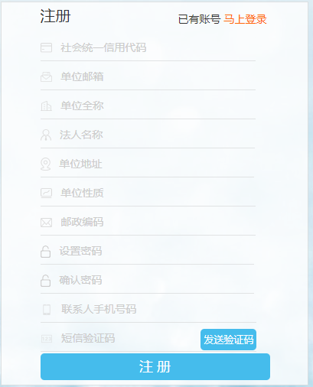

4.3.2 支付企业认证费用（支付费用仅供参考以实际为准）
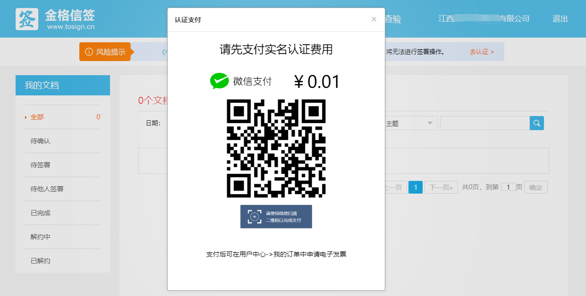

4.3.3 企业实名认证
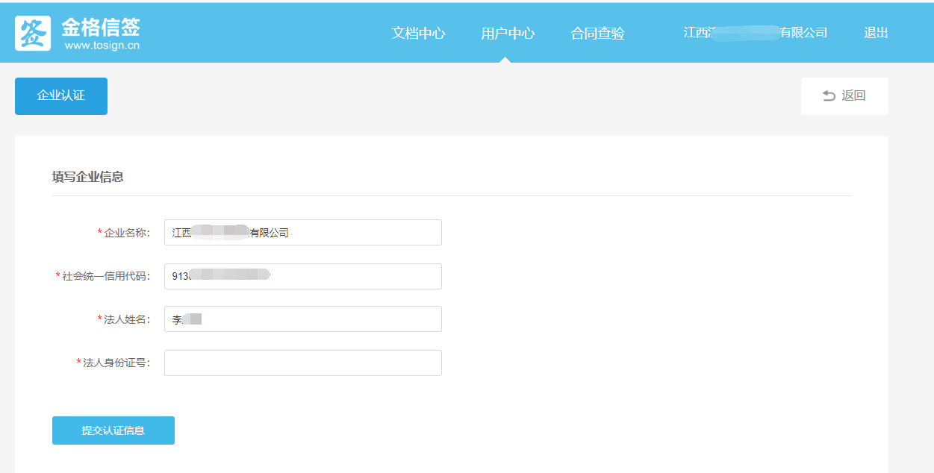

4.3.4 上传印章
签署协议前，需先维护印章，在用户中心模块，点击“我的印章”进行维护印章操作
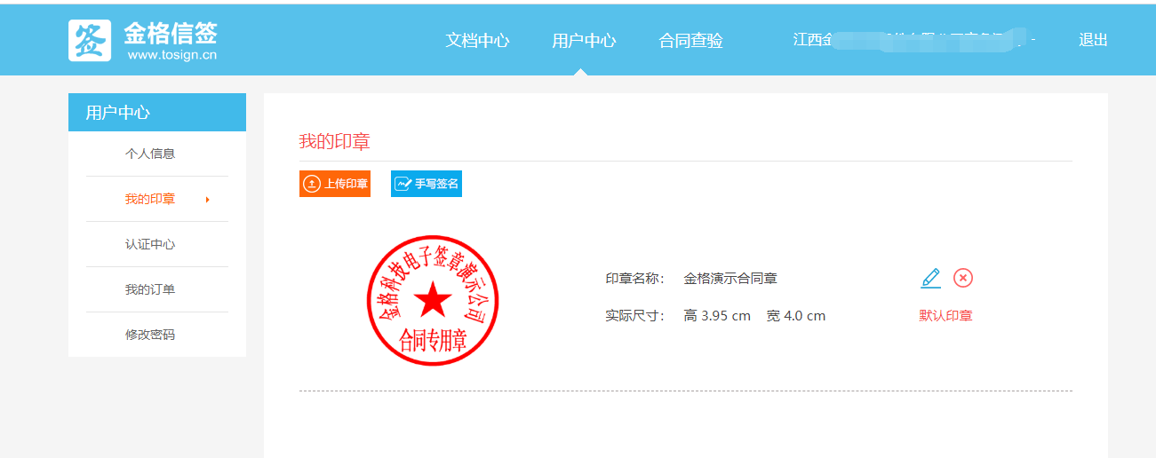

4.3.5 确认就业协议
待确认的协议，点击“确认”，补充信息后，再点“确认”
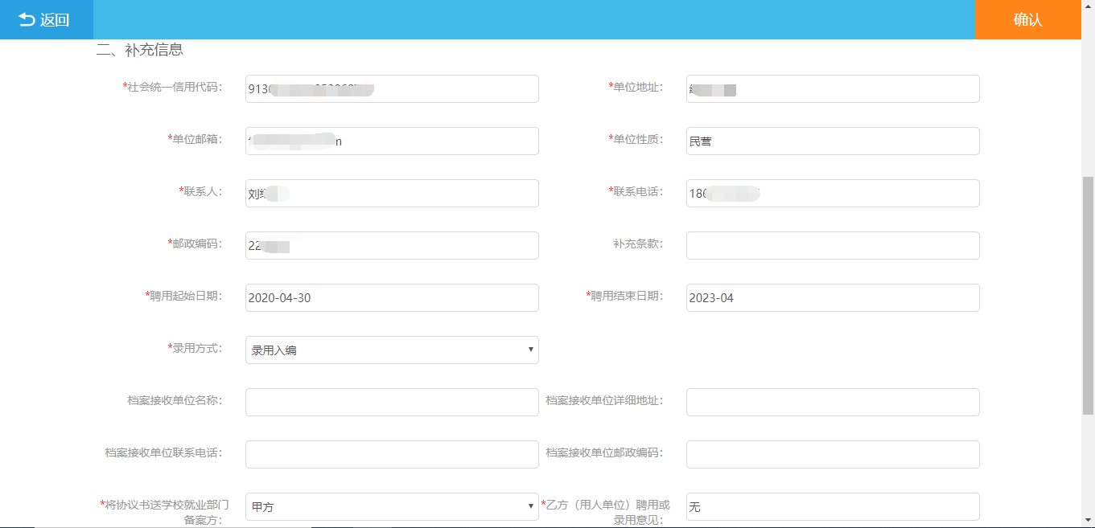

4.3.6 就业协议签署
企业打开签署文档后，在左侧“我的签章”区域选择需要加盖的印章，鼠标左键点击印章按住不动拖曳至就业协议正文中进行加盖。
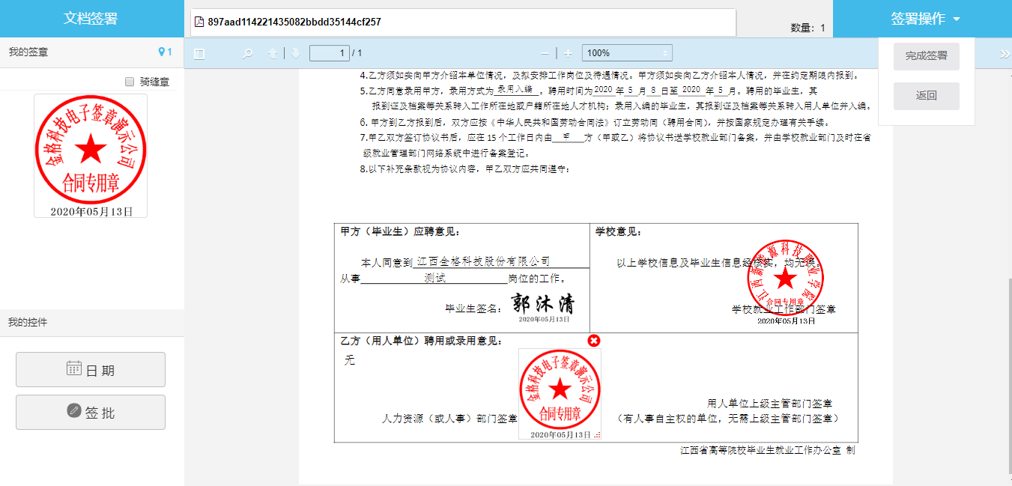

4.3.7 就业协议追加签署
如企业需要追加其他签署人，企业可打开待签署列表，点击 “追加签署”按钮，输入单位名称，会自动匹配已注册且实名认证企业单位，点击“确定”，提示“追加签署人成功”，即新增了一个签署人。
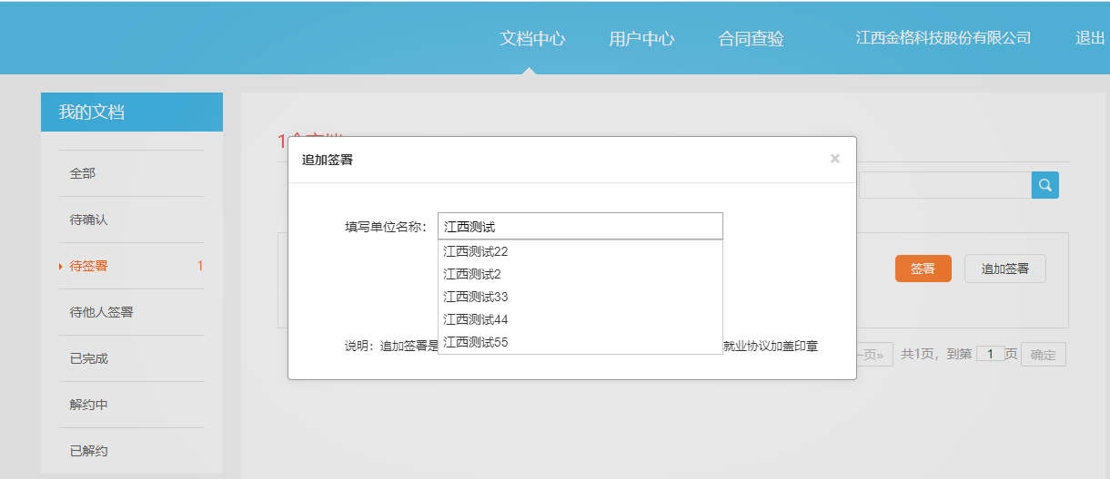

4.3.8 就业协议查看下载
已完成的就业协议，可查看签署记录，及协议下载
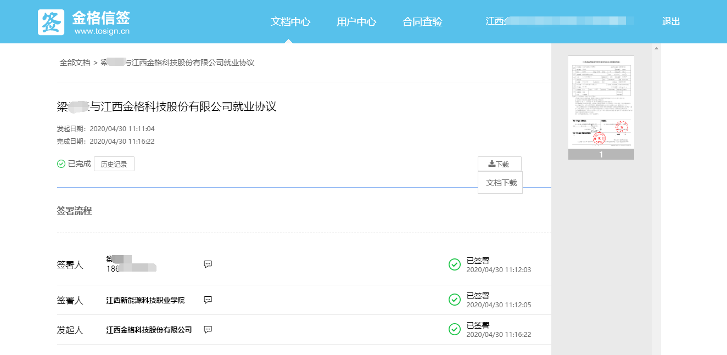

4.3.9 就业协议解约
已完成协议，企业可发起协议解约
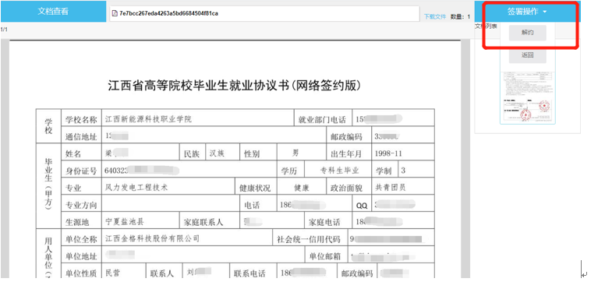

制作印章

上传印章（免费）

5.1.1 进入用户中心——我的印章，点击上传印章
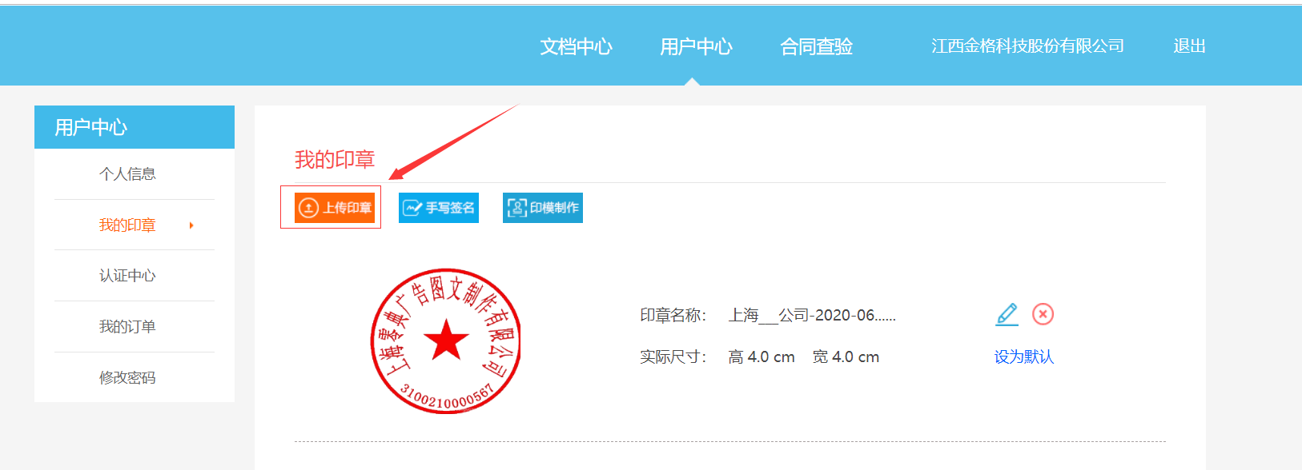

5.1.2 在弹出的新增印章窗口，点击选择印章，上传已经制作好的印章
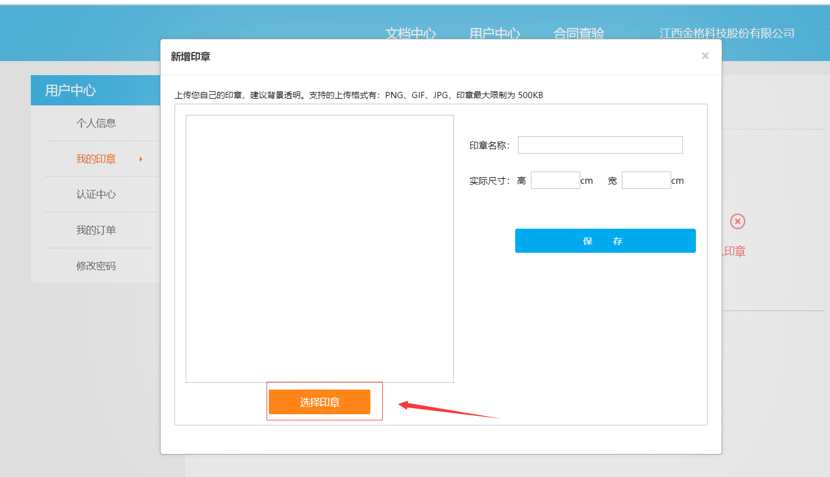
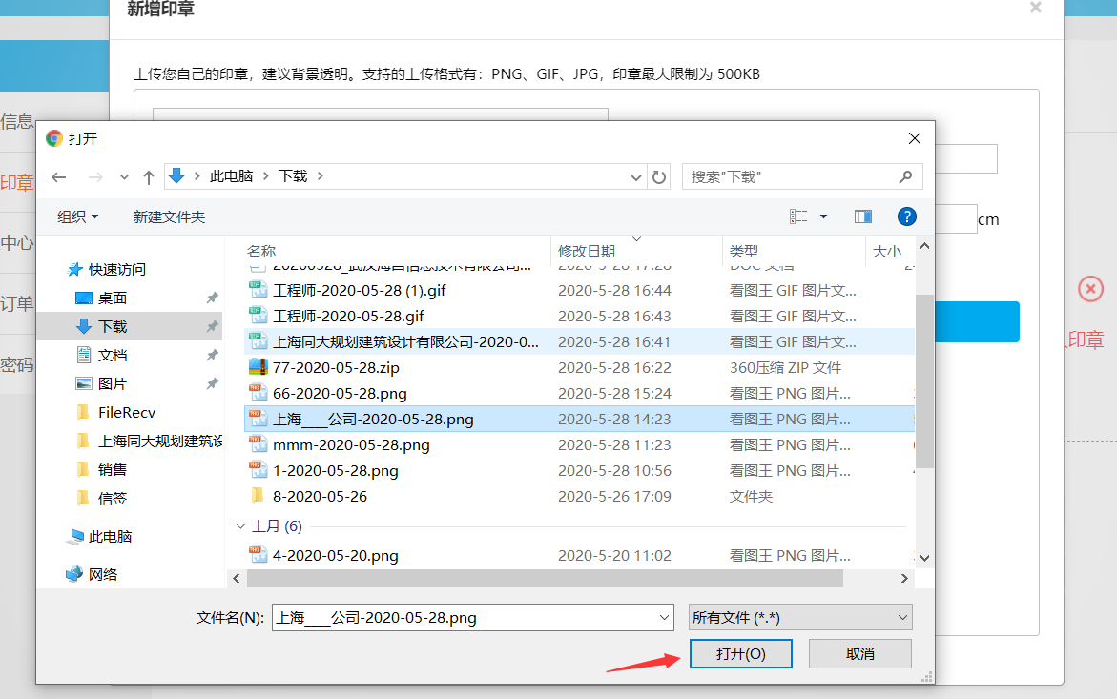

5.1.3 上传印章以后，可调整印章尺寸，建议4*4cm
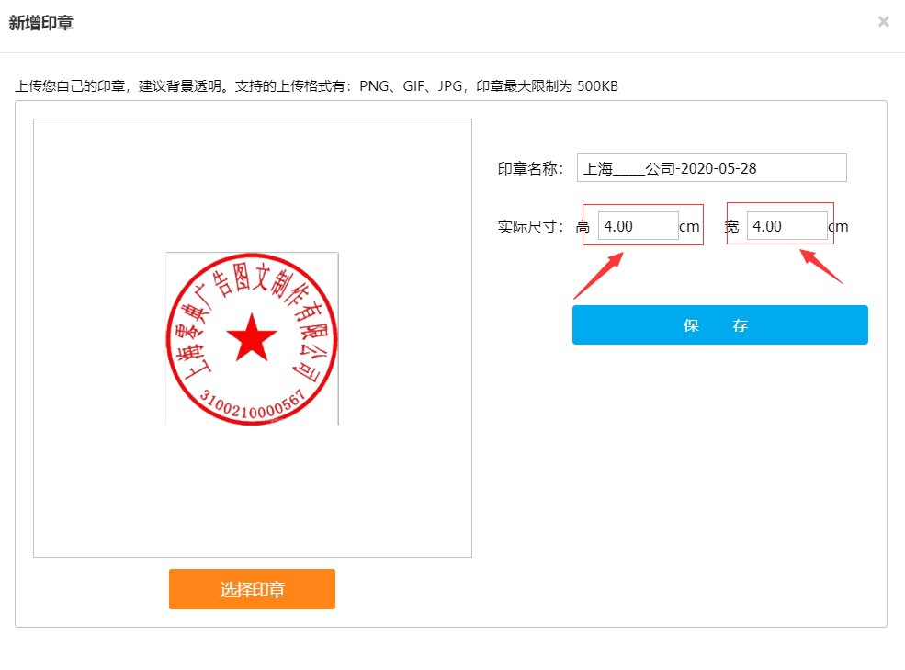

5.1.4 点击保存完成印章新增
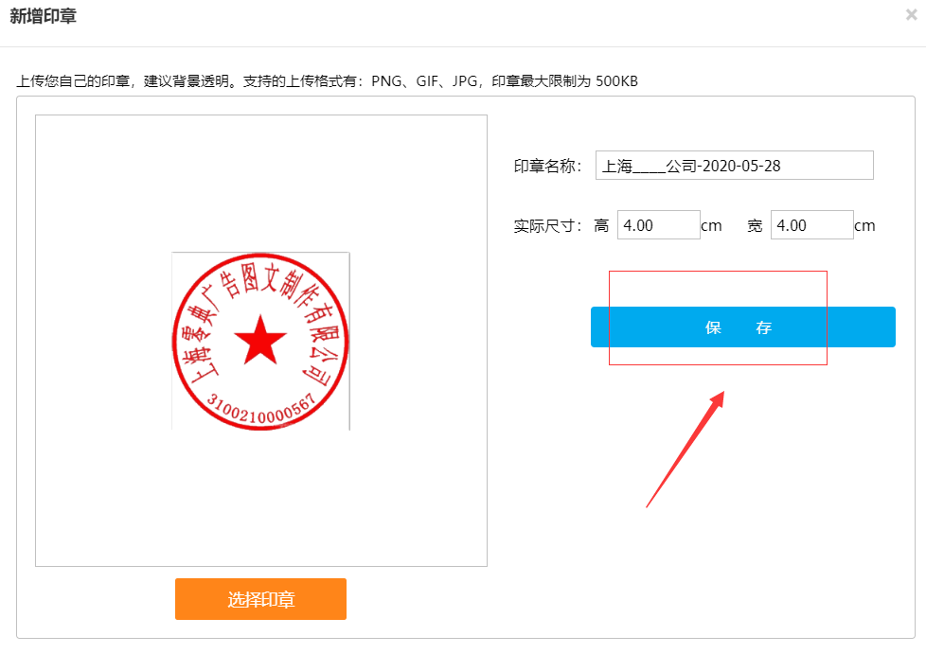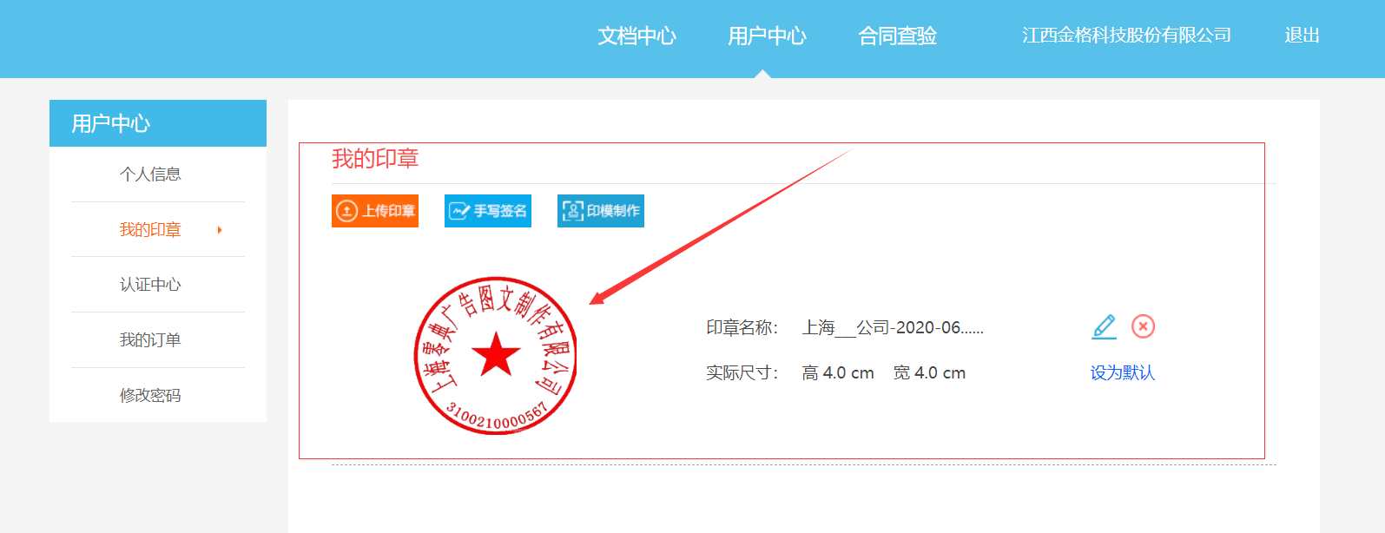

手写签名（免费）

5.2.1 进入用户中心——我的印章，点击手写签名
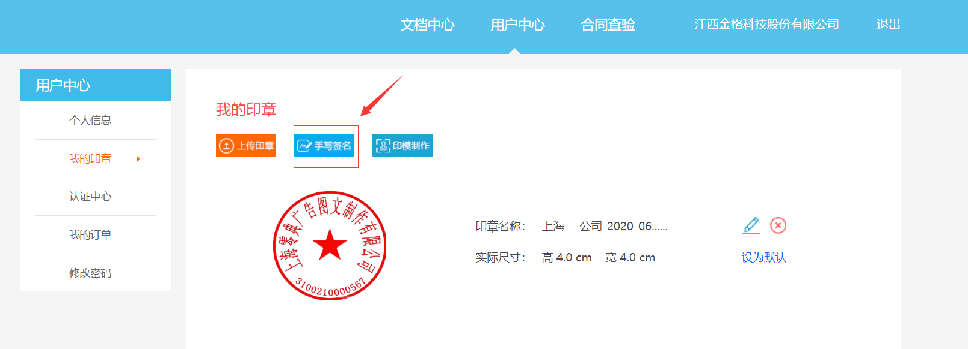

5.2.2 用手机扫二维码来完成手写签名
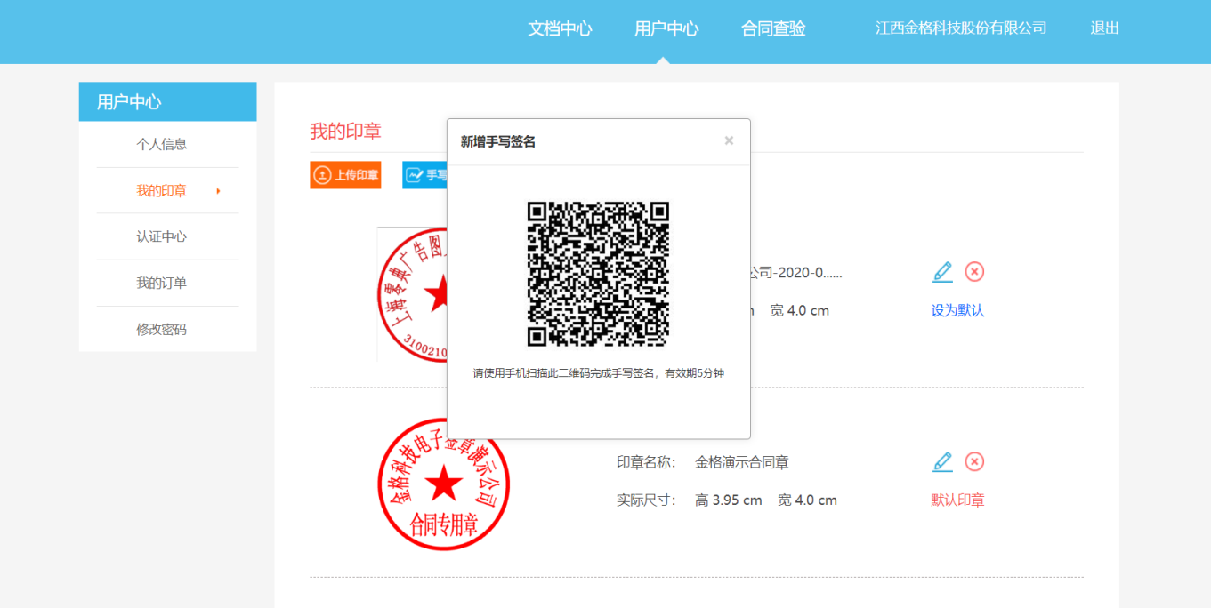

5.2.3 在扫码之后弹出的页面里手写签名并保存（可以选择笔画的粗细和颜色）
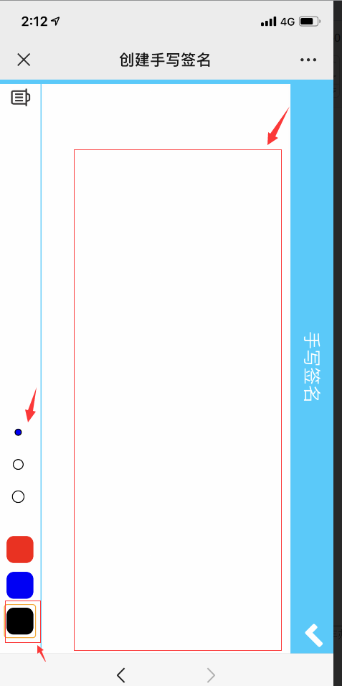

5.2.4签完名之后点击勾选
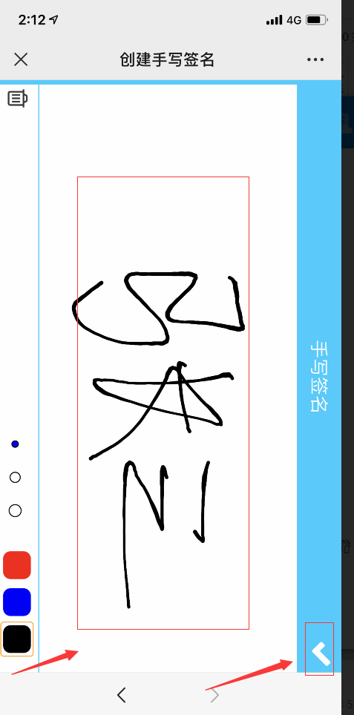

5.2.5点击勾选之后，就会看到提示签章生成成功

5.2.6 签章生成成功后在我的印章列表可看到已生成手写签名
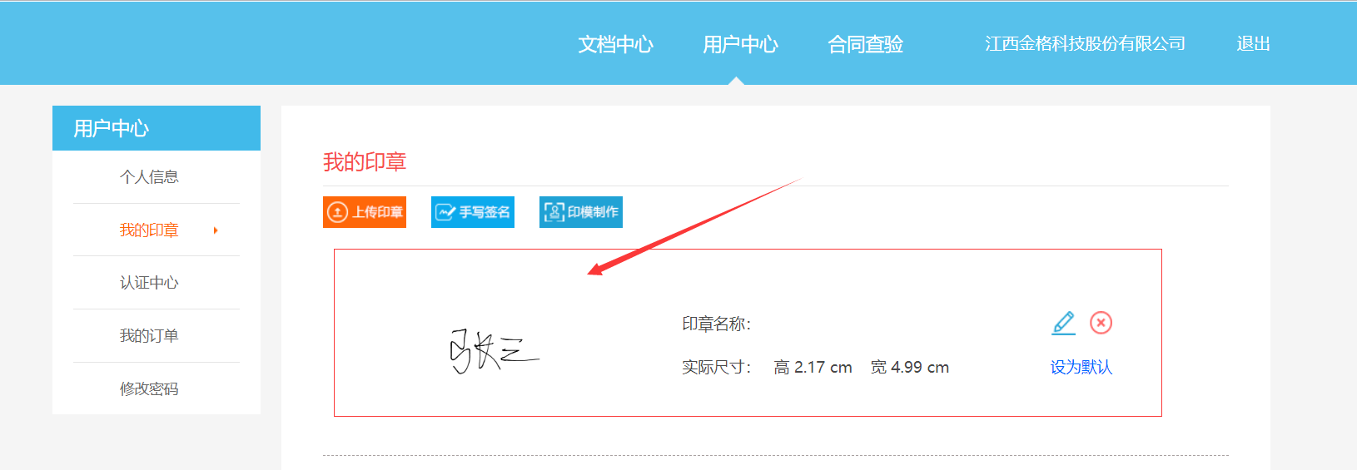

印模制作（需付费）

5.3.1 进入用户中心点击我的印章
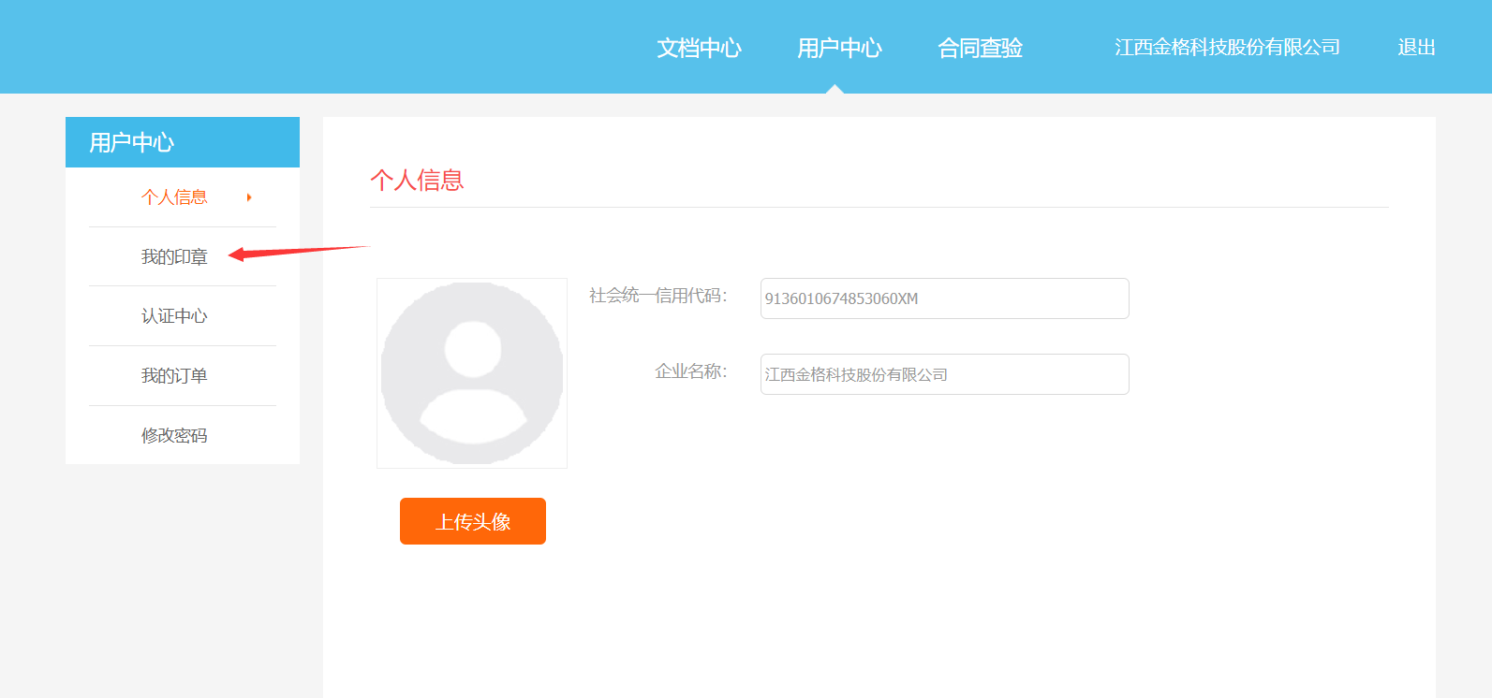

5.3.2 在我的印章模块点击印模制作会弹出印模制作工具页面
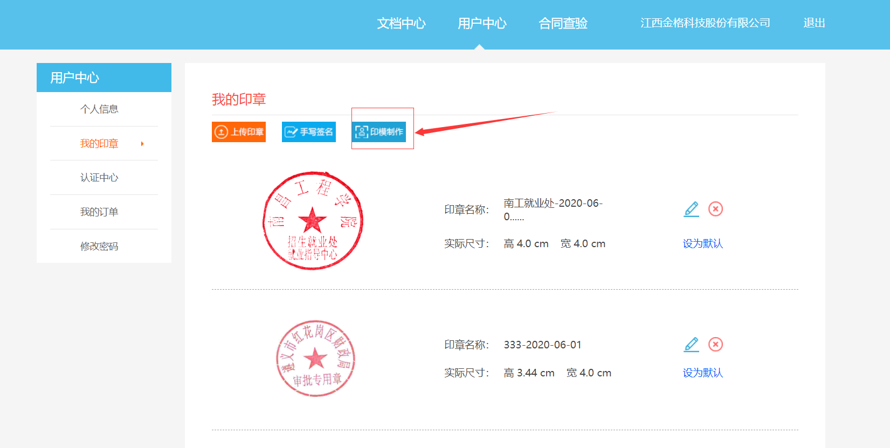
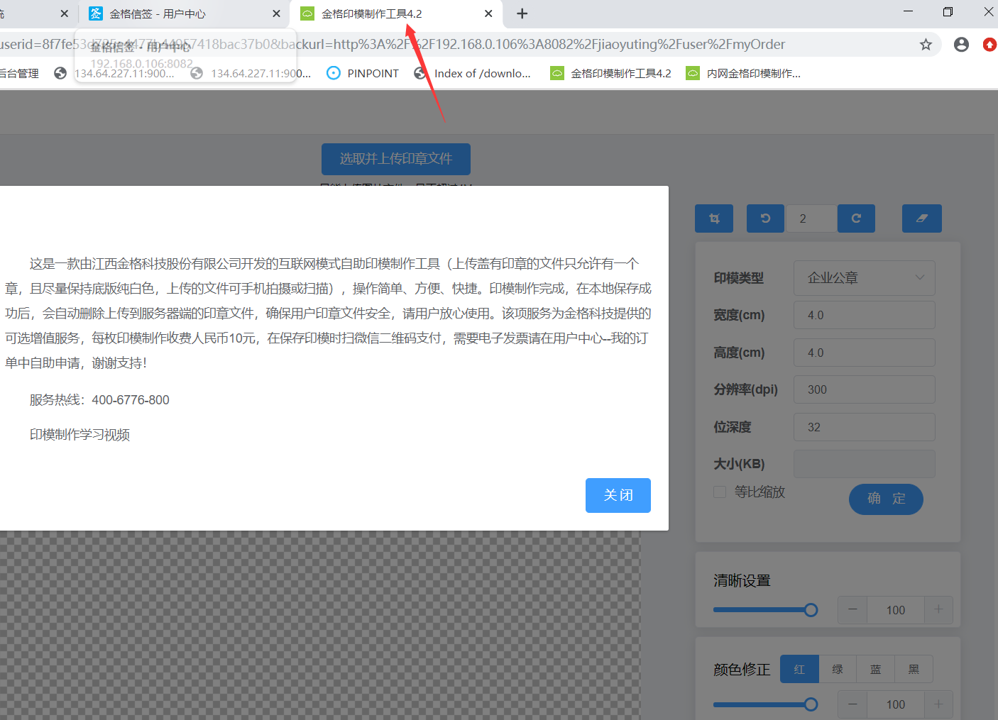

5.3.3 点击印模制作学习视频，可以查看印模制作视频
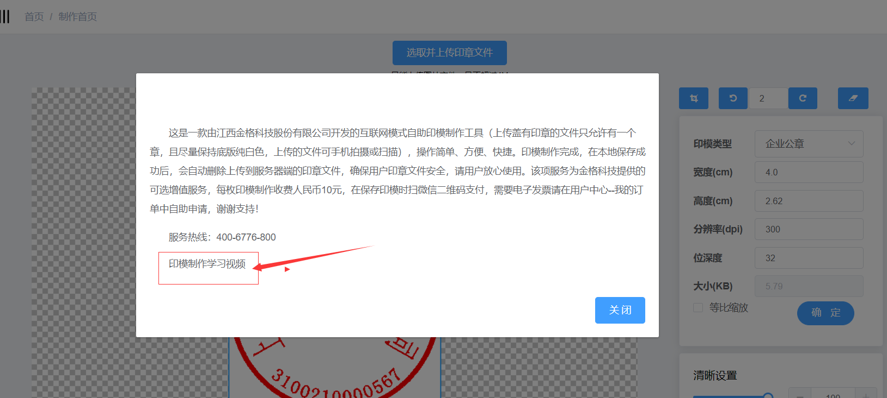
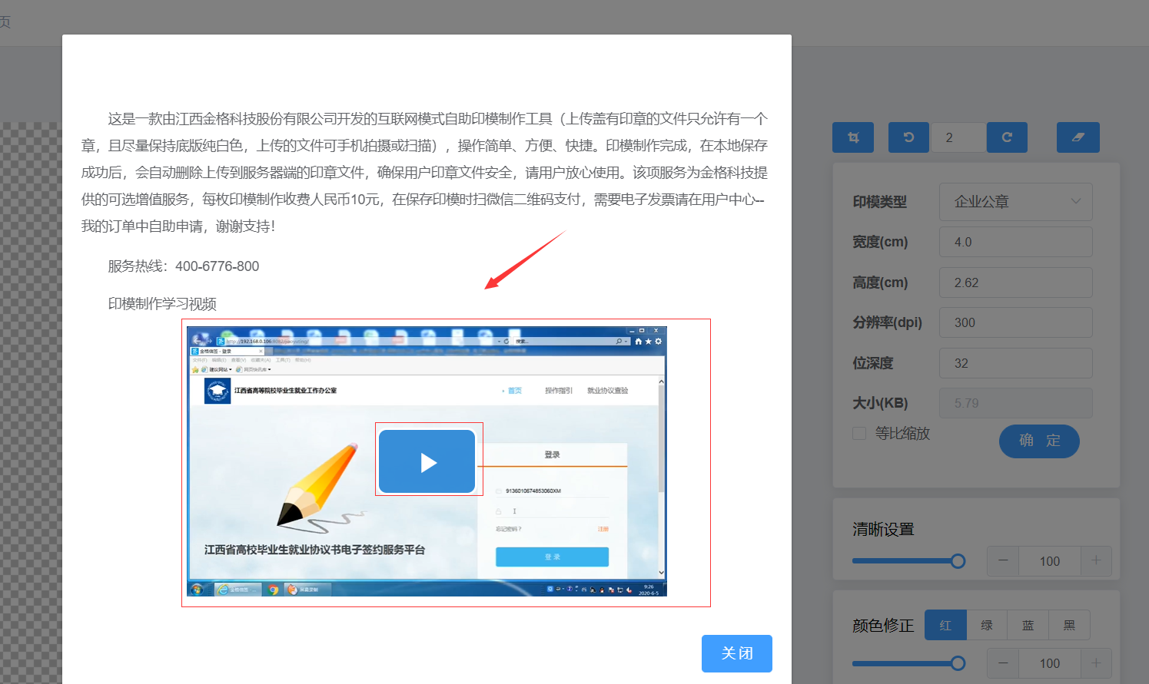

5.3.4 关闭提示页面后，在印模制作工具页面点击选取并上传印章文件，然后在弹出的窗口选择你要上传的图片，点击打开
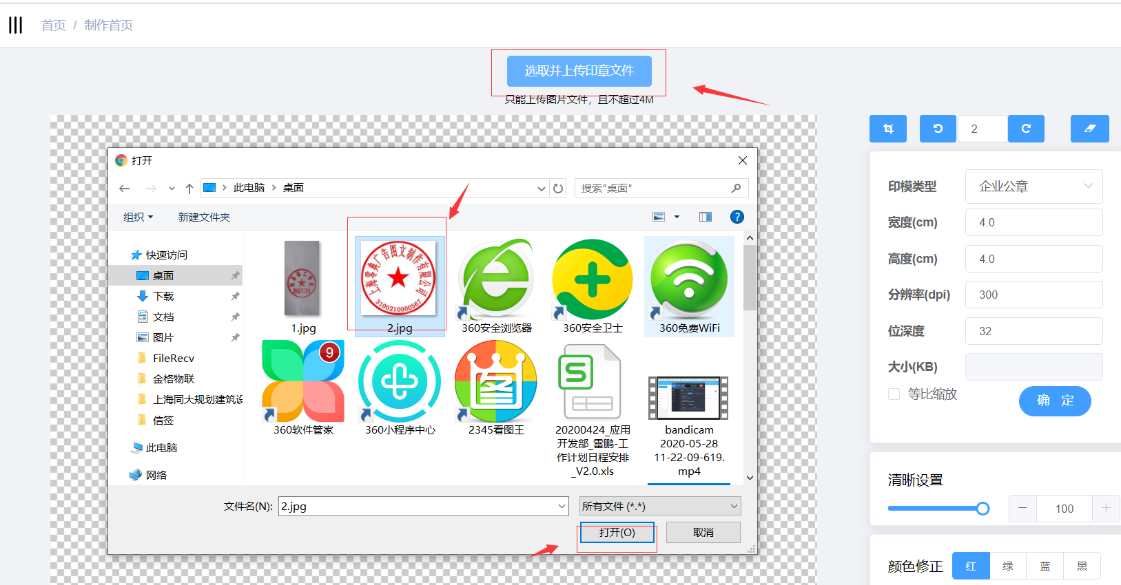

5.3.5 点击打开之后可看到图片已经上传成功（中间蓝色的水印，不会保存到制作的签章中）
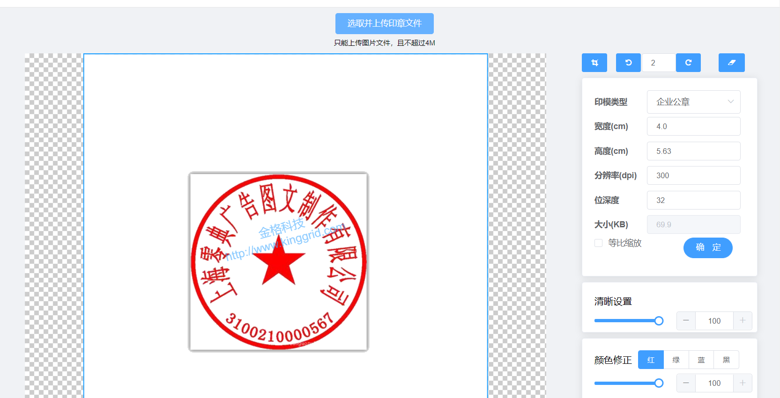

5.3.6 上传图片后点击裁剪，去除多余的空白，裁剪之后点击完成
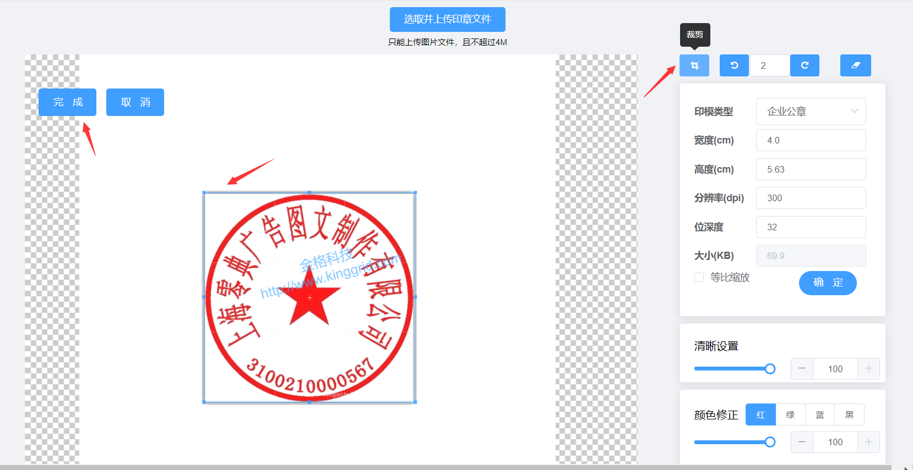
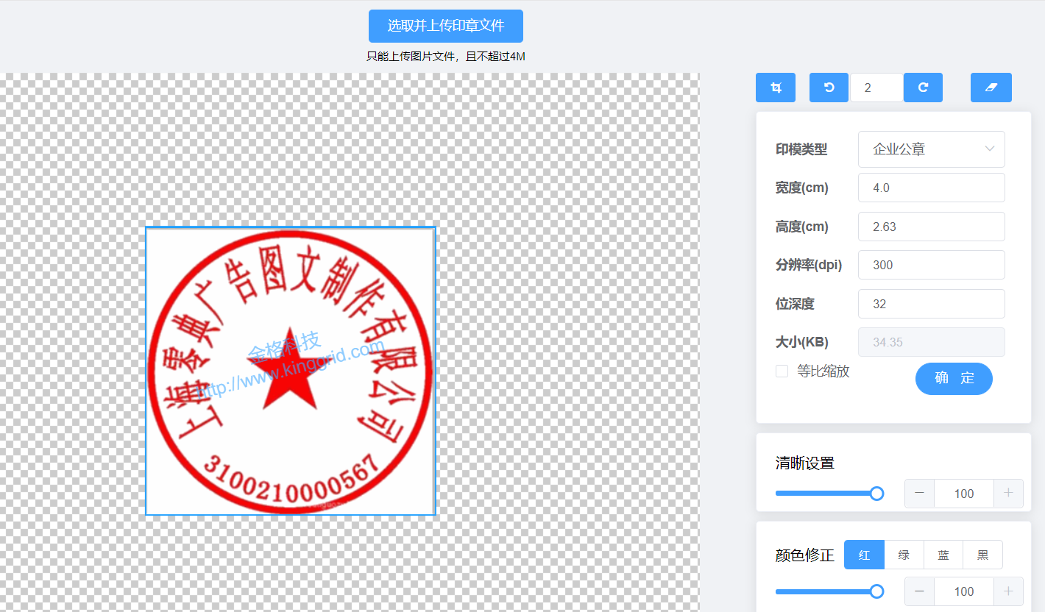

5.3.7 点击完成之后，对尺寸进行调节（高宽一般调成4.0*4.0），点击确定就成了透明的印章
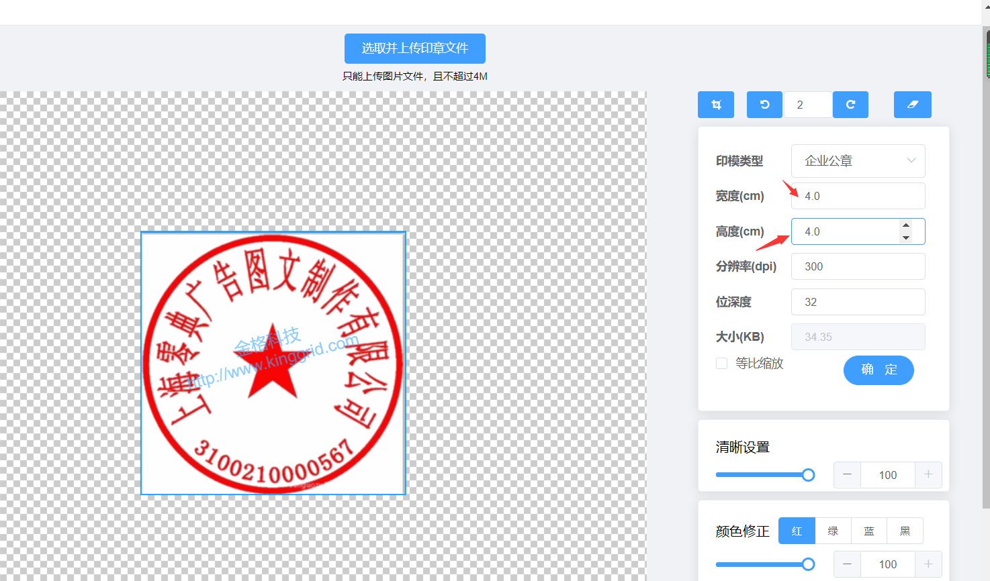
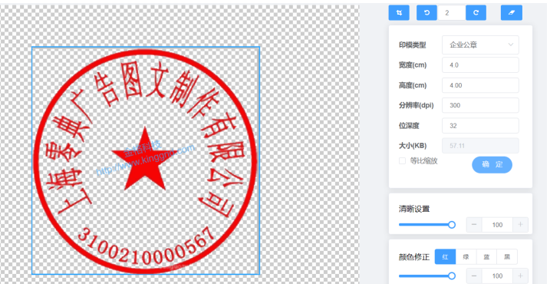

5.3.8 颜色修正（通过加减颜色数值，对印章颜色深浅进行修改）
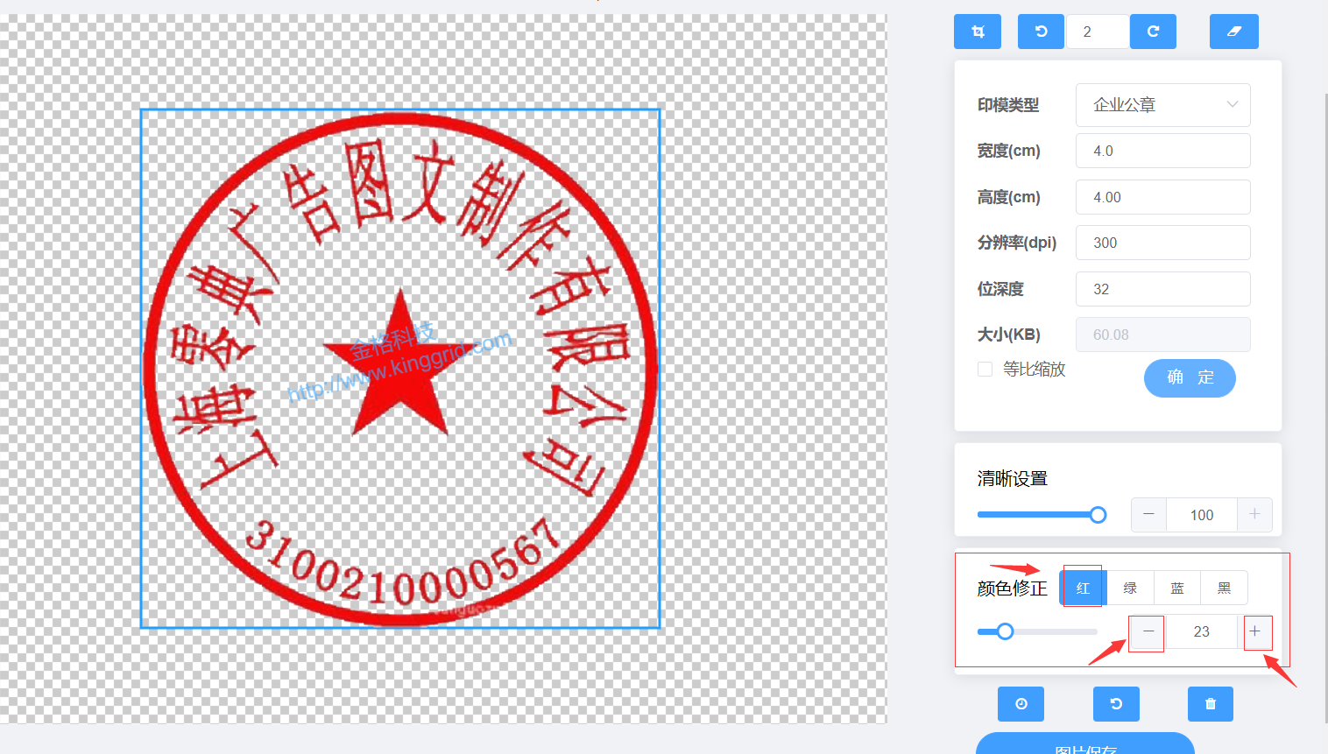

5.3.9 清晰设置（通过加减清晰度的数值，对印章的清晰度进行修改）
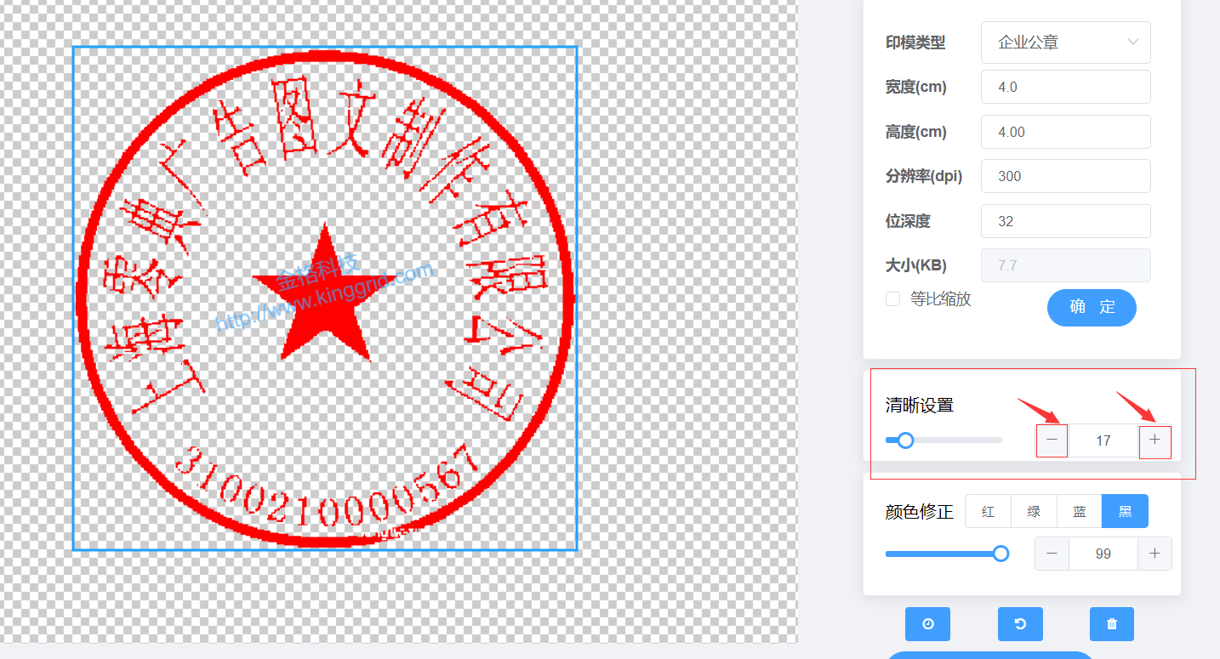

5.3.10 印章制好后，点击图片保存。会弹出一个提示框，可以选择印章标题和印章的图片类型
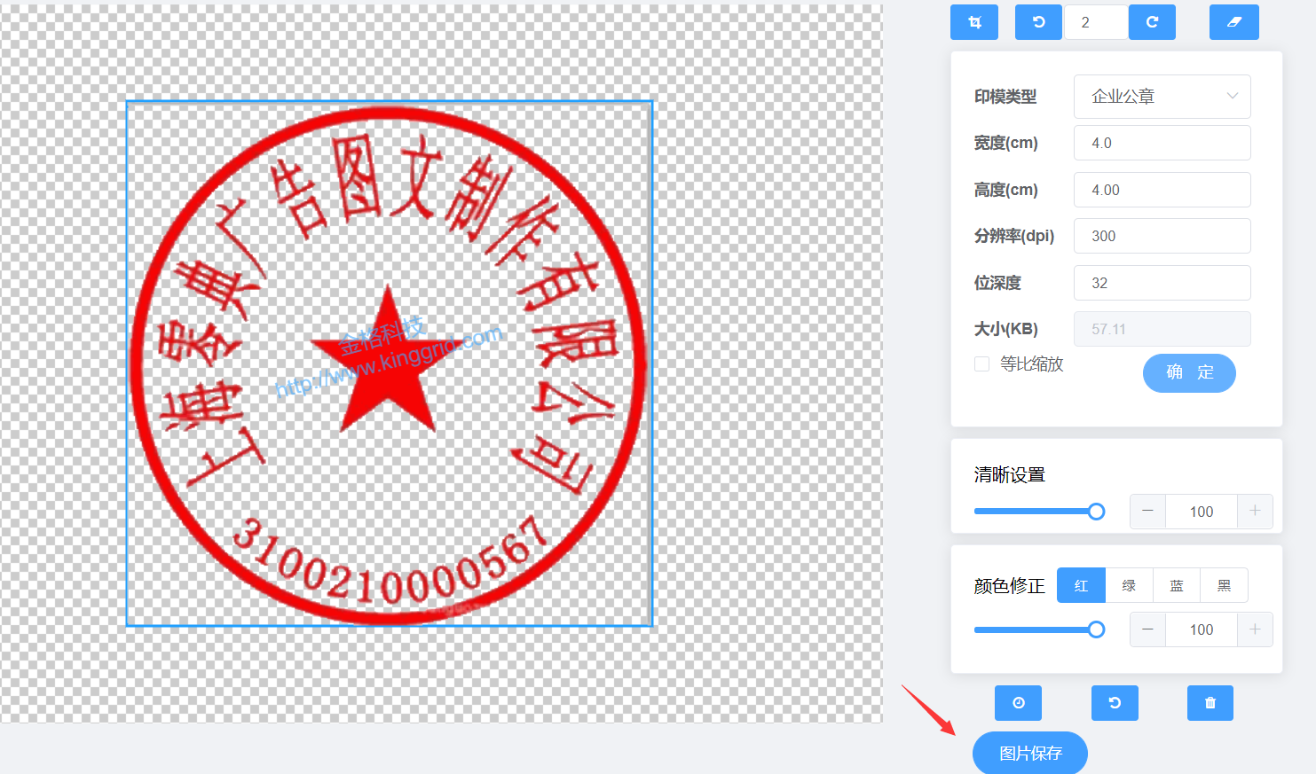
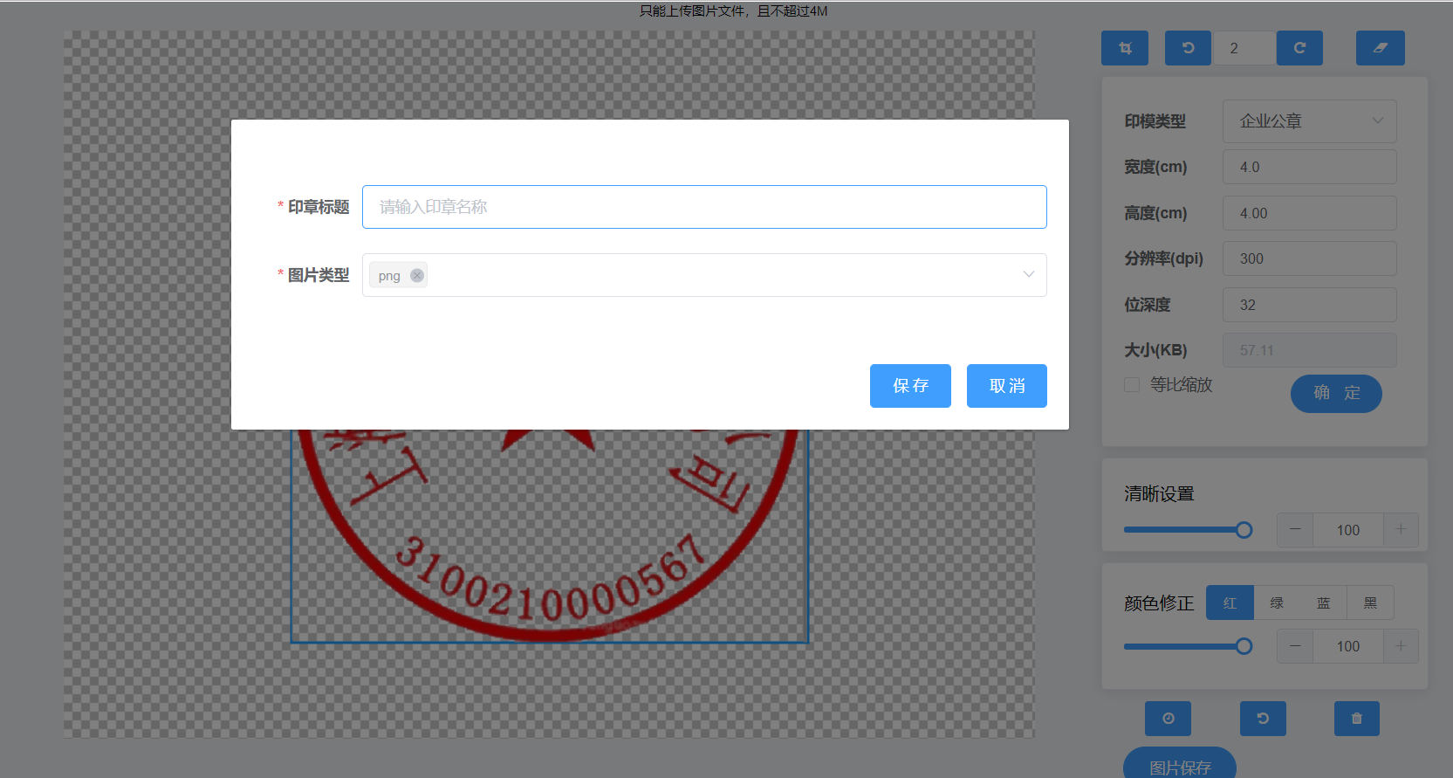

5.3.11 填写好信息之后，点击保存会弹出一个二维码，需要用微信扫码支付10元才能保存图片到本地
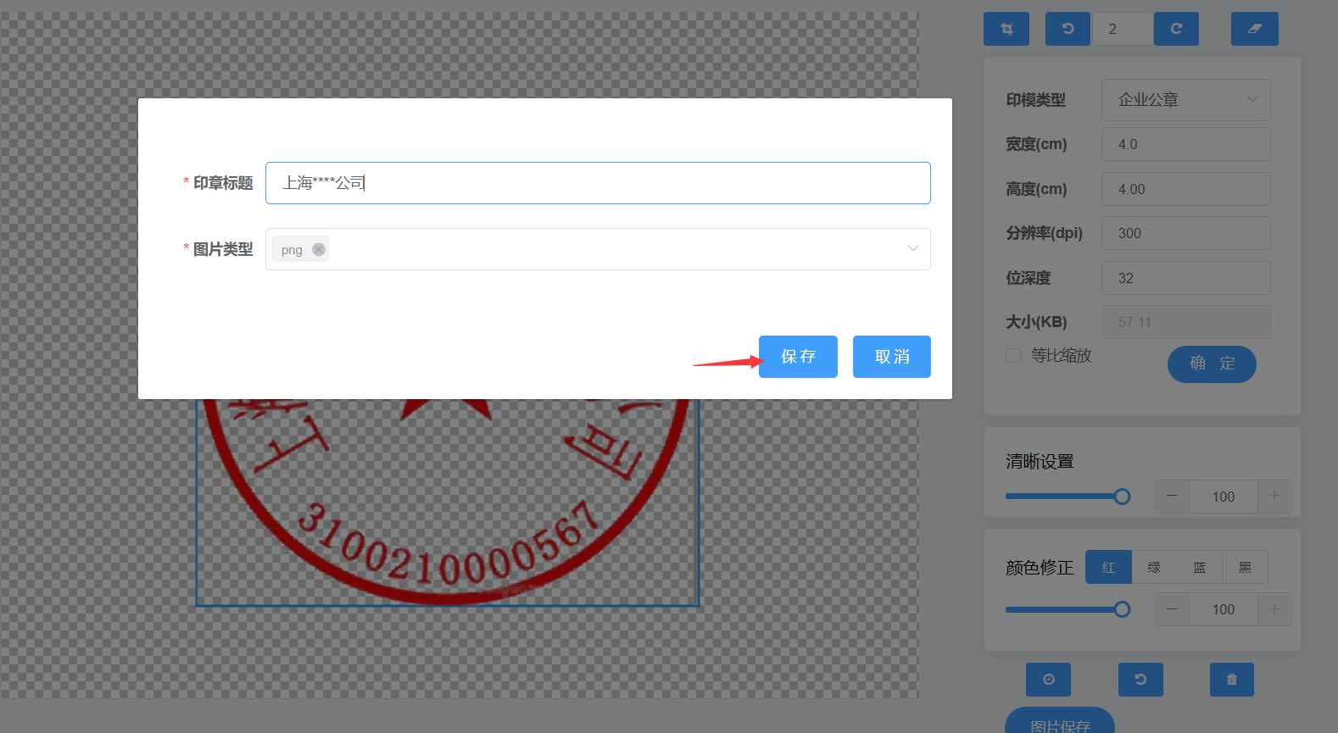
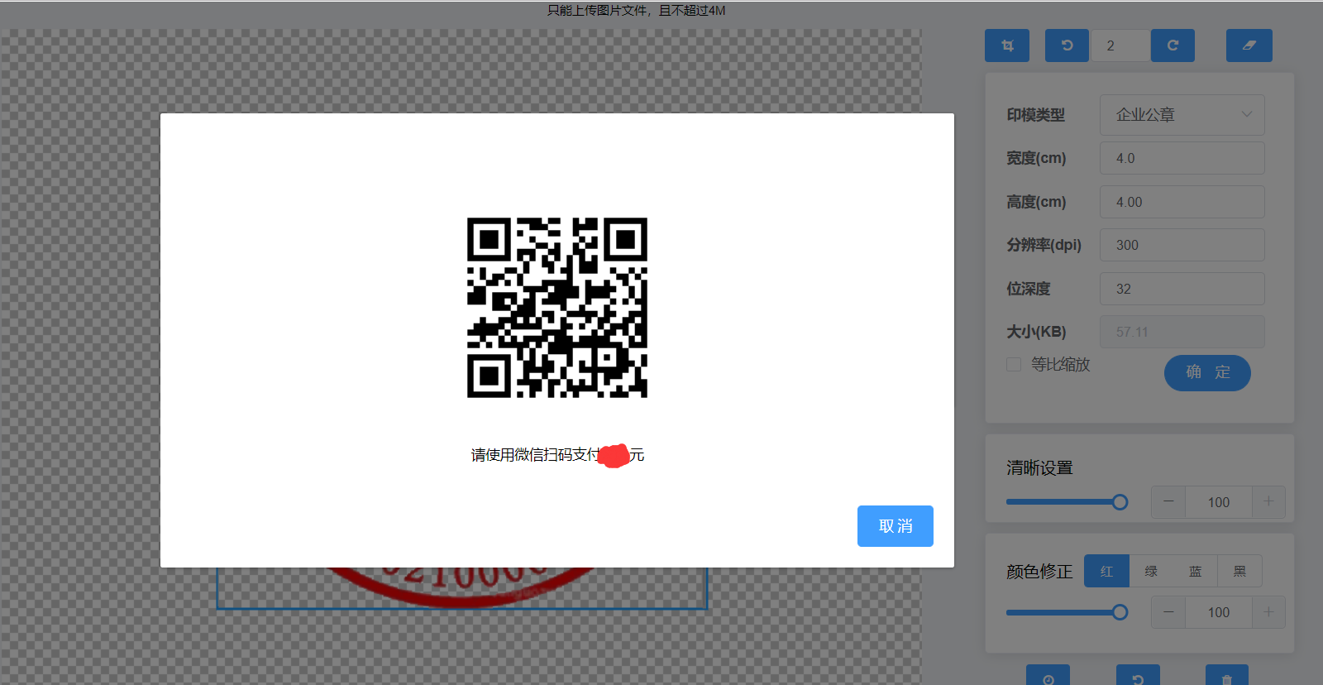
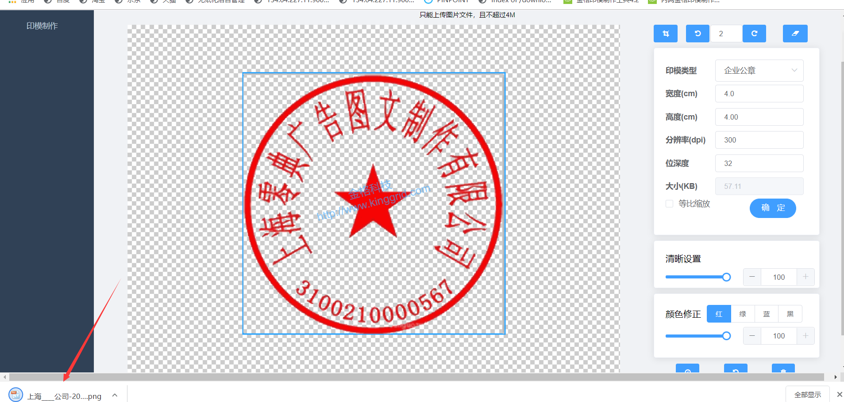

5.3.12付费之后可在”用户中心”-”我的订单”里点击开票，输入开票信息，点击开票之后就可以下载发票了

